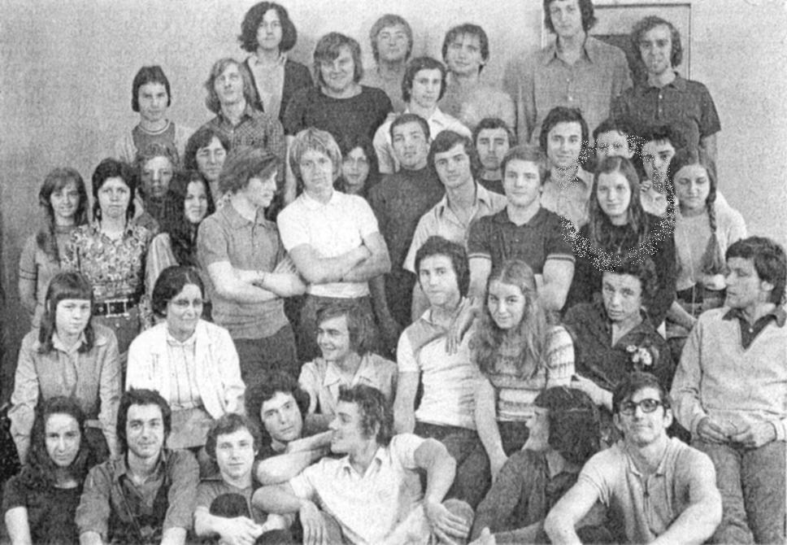
A
B
C
D

A Berzsenyi Dániel Gimnázium 1969-1973-ban végzett
első fizikatagozatos osztályának rendhagyó tablója.

- sor (balról jobbra): Varga György, Bogdán László, Urbancsek László, Neltz János, Fekete Szilveszter, Bedő Imre, Csintalan Sándor, Kovács Péter és Somló András;
- sor: Baka Edit, Bende Rozália, Bagi András, László Márta, Balpataki Imre, Szilágyi László, Réti Zsolt, Kövesd Vera, Makai László, Balogh Iván, Szabó István, Farkas Tibor, Baracsi László, Gilvácsi Zsuzsa (elöl) Bánai Györgyi (hátul) Tárczy Péter, és Dunajszki Zsuzsa;
- sor: Rappant Henriett, Hubert Györgyné (Jutka néni) osztályfőnök, Tarnai Gyula, Varga András, Somos Éva, Lorschy András és Molnár István;
- sor: Guttmann Angéla, Kálmán Ferenc, Kovács Sándor, Jakab Gábor, Galánta György, Pressburger Ferenc és Dobor Gábor;

